Aplicação de Redes Neurais para Classificação de Imagens
Diogo L. Hatz¹, Matteo D. Varnier²
¹Faculdade de Computação e Informática
Universidade Presbiteriana Mackenzie – Higienópolis, SP – Brazil
{diogolourenzonhatz2,matvarnier}@gmail.com

Abstract. This article describes the theoretical-methodological process applied to build a neural network model for classification of images of individuals wearing or not hats through the Tensorflow and Keras libraries, available in the Python programming language, and the development of an application for model consumption and prediction of new images through the Streamlit framework.
Resumo. Este artigo descreve o processo teórico-metodológico aplicado para a construção de um modelo de rede neural para classificação de imagens de indivíduos usando ou não chapéus através das bibliotecas Tensorflow e Keras, disponibilizadas na linguagem de programação Python, e o desenvolvimento de uma aplicação para consumo do modelo e predição de novas imagens por meio do framework Streamlit.

1. Introdução
É notório como nos recentes anos os setores de ciência de dados e inteligência artificial apresentaram diversos avanços tecnológicos, sendo alvos de grande especulação e interesse pelo mercado, especialmente após o lançamento dos grandes modelos de linguagem de uso geral e modelos generativos, como o ChatGPT e o Microsoft Copilot. A importância da utilização de modelos de inteligência artificial foi constatada não somente em meios públicos, mas também em meios privados, manifestando-se através do desenvolvimento de modelos de inteligência artificial treinados com dados de empresas para uso limitado à organização.
Diante o apresentado acima, este artigo visa demonstrar o desenvolvimento de um modelo de rede neural para classificação de imagens de indivíduos usando ou não chapéus através das bibliotecas Tensorflow e Keras, disponibilizadas na linguagem de programação Python, e o desenvolvimento de uma aplicação para consumo do modelo e predição de novas imagens através do framework Streamlit.
Afim de apresentar o projeto desenvolvido, o presente documento foi estruturado da forma que segue: o Capítulo 2 detalha a metodologia a ser adotada, em que são detalhadas as etapas a serem percorridas no decorrer do presente trabalho; o Capítulo 3 expõe os resultados obtidos com o desenvolvimento do modelo de rede neural; o Capítulo 4 apresenta uma conclusão à pesquisa.

2. Metodologia
Esta seção descreve os procedimentos metodológicos que foram adotados na condução do projeto, de modo que seus resultados possam ser compreendidos, validados e, se necessário, reproduzidos. A metodologia para o desenvolvimento do modelo de rede neural segue as seguintes etapas: desenvolvimento do conjunto de dados, pré-processamento dos dados, criação e treinamento do modelo de rede neural, desenvolvimento da aplicação Streamlit, cálculo de métricas de desempenho do modelo e, por fim, predição de novas imagens.

2.1. Desenvolvimento do Dataset
O conjunto de dados utilizado para o treinamento e validação do modelo de rede neural desenvolvido é baseado em fontes de dados primárias, ou seja, o dataset foi criado do zero a partir de dados brutos. Para isso, a ferramenta Imageye foi utilizada afim de realizar o download de imagens em lote correspondentes às classes do problema, isto é, com chapéu e sem chapéu. Ao final, 521 imagens foram baixadas para compor o conjunto de dados, sendo 264 imagens da classe com chapéu e 257 imagens da classe sem chapéu. Os websites consultados para o download das imagens foram principalmente o Google Imagens e o Pinterest, realizando a consulta com base em palavras chave em diferentes idiomas para uma maior gama de resultados.

2.2. Pré-Processamento dos Dados
Havendo criado o dataset, foi necessário normalizar as imagens de treinamento e validação afim de obter melhores resultados do modelo. Para isso, as imagens foram redimensionadas para 128x128 e os valores de intensidade de cada um dos pixels foi mapeado para um número flutuante entre 0 e 1.

2.3. Criação e Treinamento do Modelo
O modelo de rede neural desenvolvido possui camadas de convolução com kernel 3x3, pooling, flatten e densas, com funções de ativação relu e sigmoide, por se tratar de um classificador binário. A compilação do modelo se deu com o otimizador adam, loss de crossentropy binária e métricas como sendo a acurácia do modelo. Para o treinamento, um total de 10 épocas foi selecionado por já obter uma acurácia de cerca de 0.98 em sua última época. Foi optado por não utilizar camadas de dropout ou o earlystopping para mitigação do sobreajuste do modelo por análise de resultados empíricos, isto é, eles não agregaram ganho de desempenho ao modelo.

2.4. Desenvolvimento da Aplicação Streamlit
Parar realizar o consumo do modelo treinado, uma aplicação foi desenvolvida no framework Streamlit e provisionada no GitHub Actions para acesso público. A aplicação permite o carregamento de imagens para predição de novos casos pelo modelo, demonstra métricas de desempenho do treinamento e da predição do modelo para novas imagens.

2.5. Cálculo de Métricas de Desempenho do Modelo
Após o treinamento do classificador desenvolvido, faz-se necessário calcular as métricas de desempenho do modelo. As métricas optadas foram a sua acurácia, precisão, recall e F1 para as métricas de treinamento do modelo, e matriz de confusão, distribuição de loss por tipo de previsão e acurácia por classe verdadeira para as métricas de previsão para novas imagens.
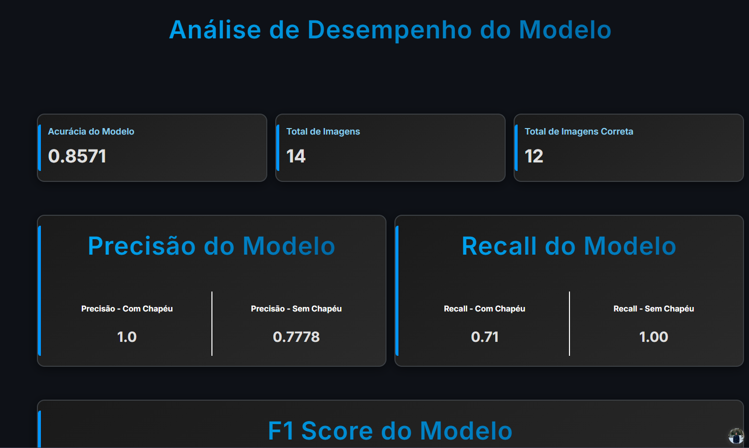
Figura 1. Métricas de desempenho do modelo
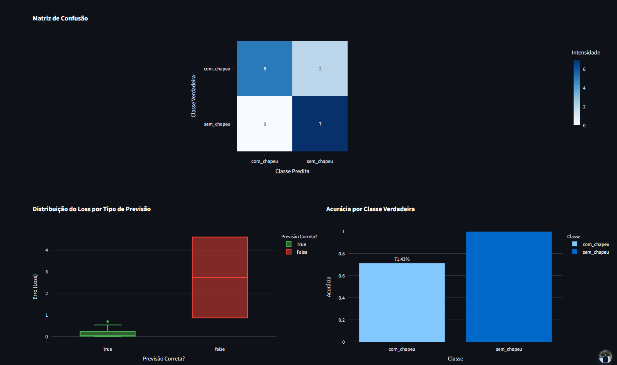
Figura 2. Análise das previsões do modelo

2.6. Predição de Novas Imagens
Para realizar a previsão de novas imagens com o modelo desenvolvido, a aplicação Streamlit possui um campo de upload de imagens, as quais passam pelos mesmos processos de normalização que o conjunto de dados de treinamento e validação passaram. Feito a sua normalização, a aplicação plota a imagem carregada junto com as suas probabilidades de pertencimento a cada classe do problema, isto é, com ou sem chapéu.
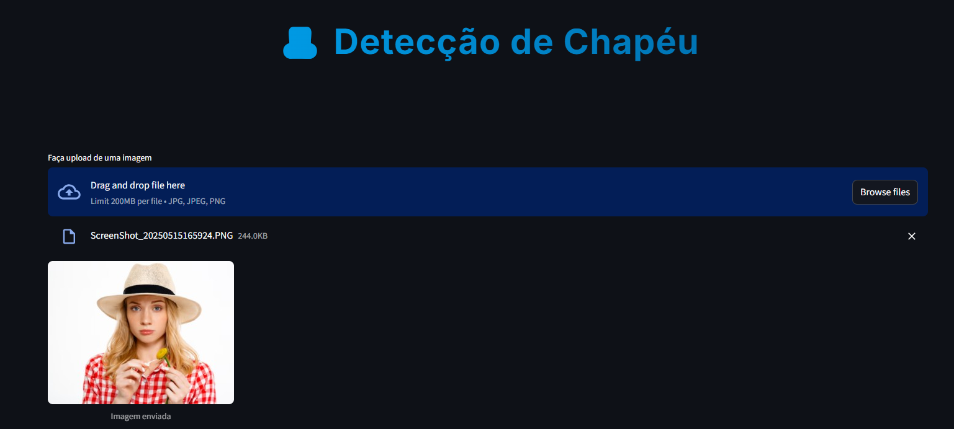
Figura 3. Carregamento de imagem no Streamlit
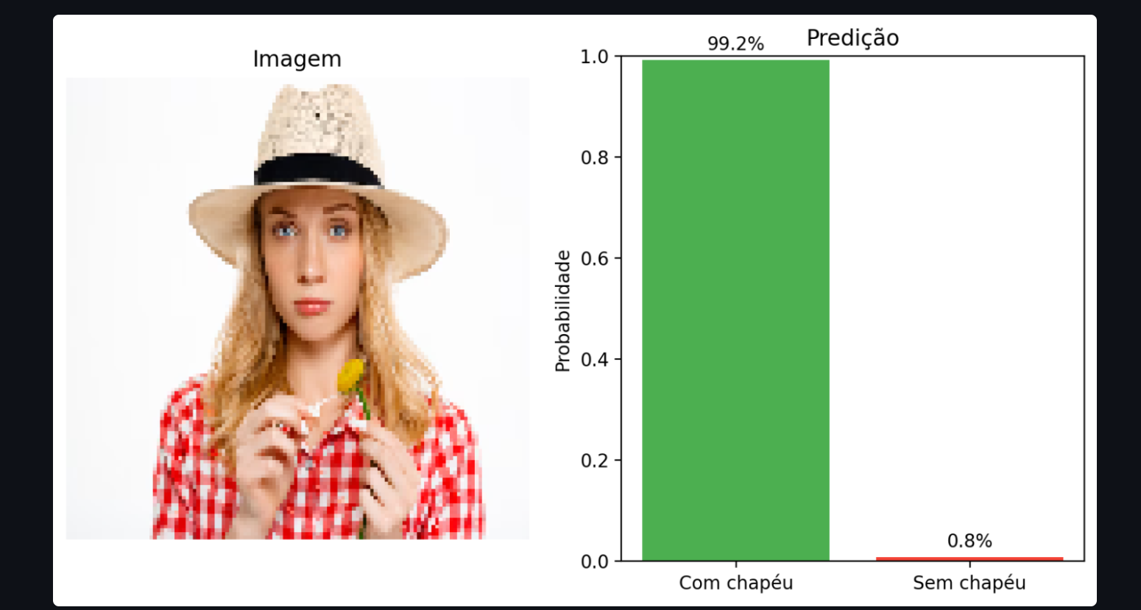
Figura 4. Predição de imagem com chapéu
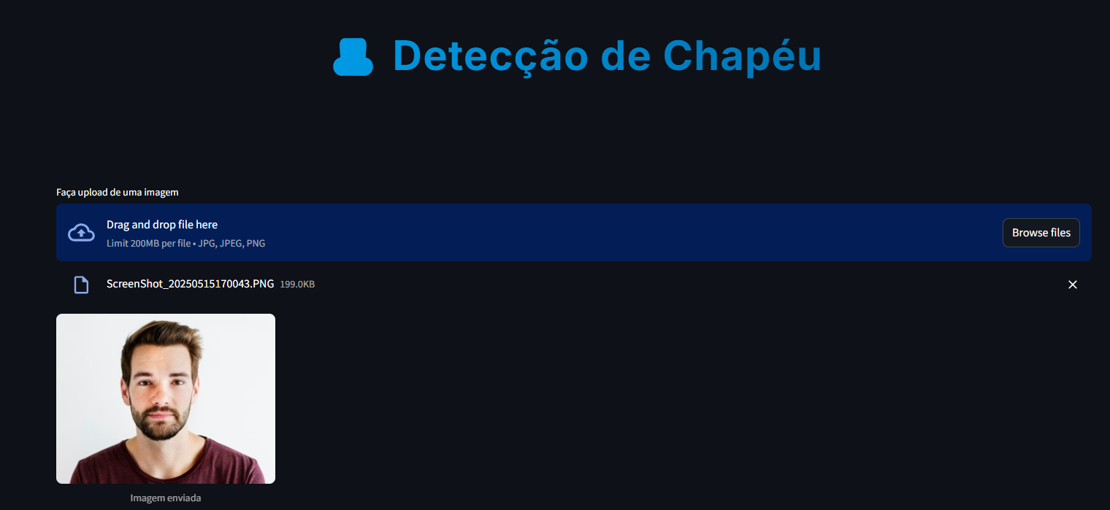
Figura 5. Carregamento de imagem no Streamlit

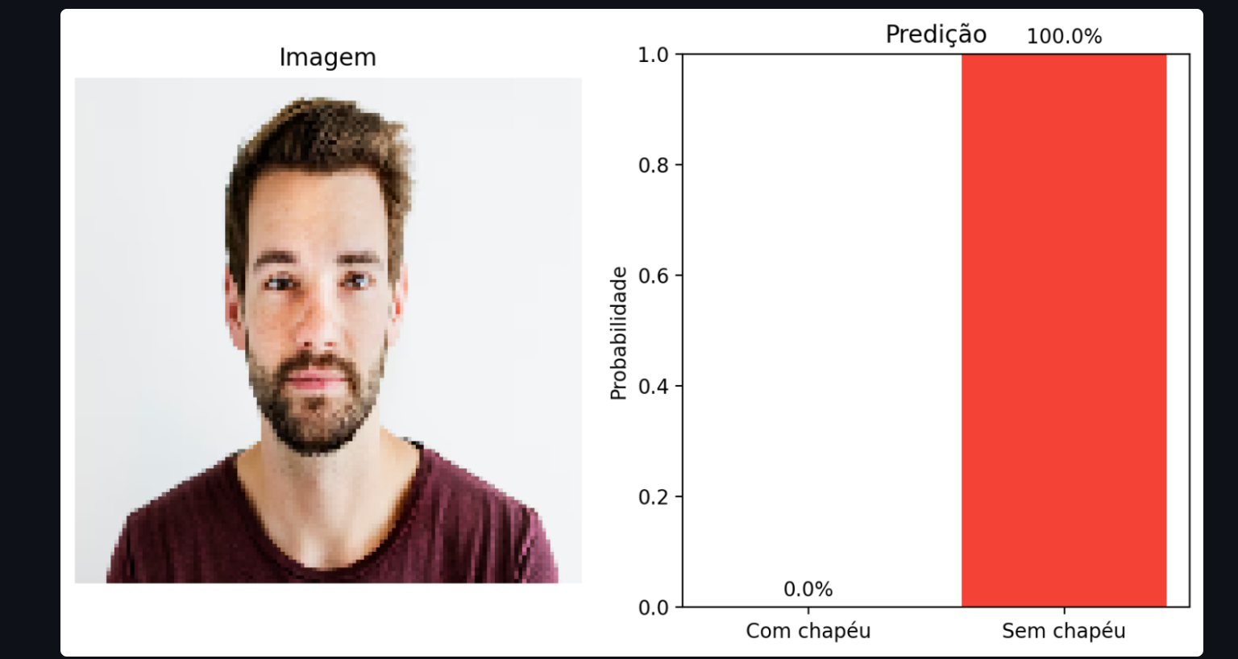
Figura 6. Predição de imagem sem chapéu

3. Resultados
Ao observar as métricas de desempenho do modelo de rede neural desenvolvido juntamente com a predição de novas imagens nas classes definidas, fica evidente a eficiência que mesmo modelos simples de inteligência artificial podem adquirir. Por mais que a complexidade do desenvolvimento de modelos e tratamento de dados para cenários mais complexos aumente proporcionalmente, as bibliotecas utilizadas neste projeto abstraem e simplificam consideravelmente o processo de rigor matemático que ocorre por trás das chamadas de API das respectivas bibliotecas. Ademais, fica claro a importância da utilização de modelos de inteligência artificial para problemas do cotidiano como a classificação de imagens: com a aplicação das estratégias demonstradas neste artigo em setores hospitalares, por exemplo, é possível realizar a predição de cânceres a partir de imagens, servindo como uma poderosa ferramenta de apoio para médicos e especialistas da área.

4. Referências
DSA, E. Capítulo 47 - Reconhecimento de Imagens com Redes Neurais Convolucionais em Python – Parte 4 - Deep Learning Book. Disponível em: https://www.deeplearningbook.com.br/reconhecimento-de-imagens-com-redes-neurais-convolucionais-em-python-parte-4/. Acesso em: 03 de Abril de 2025.
Streamlit. Documentação oficial do Streamlit. Disponível em: https://docs.streamlit.io. Acesso em: 15 de maio de 2025.
Pandas. Guia do Usuário do Pandas. Disponível em: https://pandas.pydata.org/docs/user_guide/index.html. Acesso em: 15 de maio de 2025.
Plotly. Documentação Python – Gráficos interativos com Plotly. Disponível em: https://plotly.com/python/. Acesso em: 15 de maio de 2025.
TensorFlow. API do TensorFlow – Todos os símbolos. Disponível em: https://www.tensorflow.org/api_docs/python/tf/all_symbols. Acesso em: 15 de maio de 2025.
TensorFlow. API do TensorFlow – Keras. Disponível em: https://www.tensorflow.org/api_docs/python/tf/keras. Acesso em: 15 de maio de 2025.
Chollet, F. Deep Learning with Python. Manning Publications Co., 2018.
Goodfellow, I.; Bengio, Y.; Courville, A. Deep Learning. MIT Press, 2016. Disponível em: https://www.deeplearningbook.org. Acesso em: 15 de maio de 2025.
Raschka, S.; Mirjalili, V. Python Machine Learning. 3. ed. Packt Publishing, 2019.
Geron, A. Hands-On Machine Learning with Scikit-Learn, Keras, and TensorFlow: Concepts, Tools, and Techniques to Build Intelligent Systems. 2. ed. O’Reilly Media, 2019.

